1. 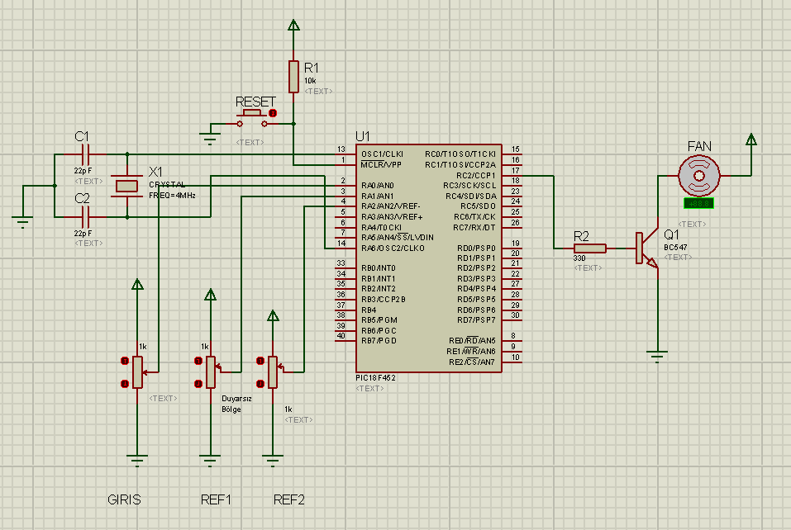Hysteresis Kontrol ile DC Motor Sürülmesi

#pragma config[1] = 0xF1 // Osilatör: XT

#pragma config[2] = 0xFE & 0xF9 // PWRT açık, BOR kapalı

#pragma config[3] = 0xFE // Watchdog Timer kapalı

void ayarlar();

void PWMayar();

void bekle(unsigned long t); // t milisaniye gecikme sağlayan fonksiyon tanımı

void main()

{

unsigned giris=0, ref1=0, ref2=0;

ayarlar();

//-----------------------------------------------

anadongu:

CHS0=0;

CHS1=0;

bekle(1); // Acquisition Time(Sample & Hold kapasitörünün şarj olması için gerekli zaman)

GO=1; // Çevrimi başlat

while(GO); // Çevrim bitti mi?

giris=ADRESH;

bekle(10);

CHS0=1;

CHS1=0;

bekle(1);

GO=1;

while(GO);

ref1=ADRESH;

bekle(10);

CHS0=0;

CHS1=1;

bekle(1);

GO=1;

while(GO);

ref2=ADRESH;

if(giris < ref1)

CCPR1L=0x00;

else if(giris > ref2)

CCPR1L=0xFF;

goto anadongu;

//-----------------------------------------------

}

//////////////////////////////////////////////////////////////////////////////////////////////////

void ayarlar() // Bütün başlangıç ayarlarının tamamlandığı kısım

{

GIE=0; // Bütün kesmeleri kapat

TRISA=0xFF;

TRISB=0;

TRISC=0;

TRISD=0;

TRISE.0=1;

TRISE.1=1;

TRISE.2=1;

PORTC=0;

PORTD=0;

PORTB=0;

ADCON0=0b.0100.0001;

ADCON1=0b.0000.0000;

PWMayar();

}

///////////////////////////////////////////////////////////////////////////////

void PWMayar()

{

PR2=0XFF; //Periyod yazmacı(Timer2 peryodu=255)

CCP1CON=0; //PWM MODE OFF

CCPR1L=0;

CCP1CON.4=0;

CCP1CON.5=0;

CCP2CON=0; //PWM MODE OFF

CCPR2L=0;

CCP2CON.4=0;

CCP2CON.5=0;

TRISC.2=0;

TRISC.1=0;

T2CON = 0b.1111.1101; // TMR2 ON, PRESCALE 1:16, POSTSCALE 1:16

CCP1CON=0b.0000.1100;

CCP2CON=0b.0000.1100;

}

//////////////////////////////////////////////////////////////////////////////////////////////////

void bekle(unsigned long t) //t milisaniye gecikme sağlar

{

unsigned x;

for(;t>0;t--)

for(x=140;x>0;x--)

nop();

}

//////////////////////////////////////////////////////////////////////////////////////////////////

2. PIC ile Set-Reset girişli D Latch Tasarımı

